PREAMBULE

Bonjour et bienvenue sur le nouvel outil de dépôt en ligne des dossiers de demande de subvention de la Politique de la Ville.

Le dossier dématérialisé que vous vous apprêtez à remplir correspond à la version du CERFA 12156*06 de mars 2022.
Vous pouvez récupérer le formulaire officiel et sa notice en cliquant sur le lien suivant : formulaire et notice du cerfa

Vous pouvez également télécharger le Guide de saisie des demandes de subvention dans DAUPHIN

4 informations très utiles pour la saisie de votre demande

- Le champ « Sélectionnez le contrat de ville », pour tout dossier déposé à la DREETS, tapez 00 dans la barre de recherche puis sélectionnez :

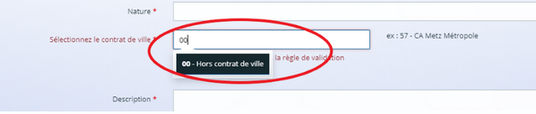

Liste des contrats de ville

- Le champ « Localisation» est le quartier prioritaire de la politique de la ville où se déroule l’action, pour toute demande adressée à la DREETS, tapez "Auvergne" dans la barre de recherche et sélectionnez la région Auvergne-Rhône-Alpes :

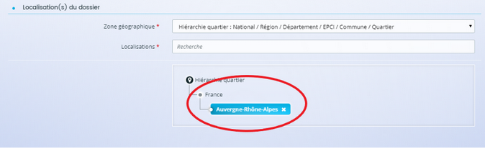

- Le choix des financeurs auxquels sera adressé votre dossier s’effectue dans le budget prévisionnel de l’action.
Vous pouvez sélectionner un ou plusieurs financeurs dans chacune des rubriques comportant l’icône.

Pour la DREETS, tapez "auvergne" dans la barre de recherche puis sélectionnez :

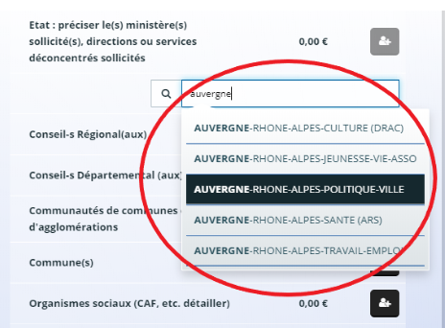

- Pour passer d’un écran à l’autre utilisez les boutons PRECEDENT ou SUIVANT et utilisez ENREGISTRER pour conserver la saisie ; ATTENTION : la connexion est interrompue après 30 mn sans utilisation. Vous retrouverez les informations enregistrées dans votre Espace personnel (suivi de mes demandes)
 

